МУНИЦИПАЛЬНОЕ ОБЩЕОБРАЗОВАТЕЛЬНОЕ УЧРЕЖДЕНИЕ
СРЕДНЯЯ ОБЩЕОБРАЗОВАТЕЛЬНАЯ ШКОЛА
ИМЕНИ ГЕРОЯ СОВЕТСКОГО СОЮЗА ИВАНА ИВАНОВИЧА ПУШАНИНА С. ПУШАНИНА
БЕЛИНСКОГО РАЙОНА ПЕНЗЕНСКОЙ ОБЛАСТИ

442258, Пензенская область, Белинский район, с. Пушанино, ул. Пригородная, 146,
ИНН 5810004860 ОГРН 1025801070470
тел. (84153) 3-53-49
__________________________________________________________________

Отчет
о реализации регионального культурно - образовательного проекта «Культурная суббота»
ноябрь 2023г.
МОУ СОШ им. И.И.Пушанина с. Пушанина Белинского района Пензенской области

№п/п | Муниципалитет | Дата проведения | Место проведения.  Тема мероприятия | Образовательная организация | Количество учащихся, посетивших мероприятие по Пушкинской карте | Целевая аудитория, количество участников
1 | Белинский район | 04.11.2023 г. | г. Пенза  Шоу А. Шевченко «Цирк на воде» | МОУ СОШ им. И.И.Пушанина с. Пушанина Белинского района Пензенской области | - | 1-4 класс  15 ч.
2 | г. Белинский | 13.11.2023 г. | г. Белинский  ДШИ г. Белинского  «Путешествие в прошлое» |  | 15 ч. | 4, 10, 11 класс  15 ч.
3 | Г. Белинский | 28.11.2023 г. | г. Белинский  Музей В.Г.Белинского  Экскурсия «Знакомство с профессией «экскурсовод» |  | 9 ч. | 10-11 класс  9 ч.
№ п/п | Класс | Мероприятие | Ссылка на публикацию
1 | 1 - 4 класс | г. Пенза    Учащиеся нашей школы посетили шоу А. Шевченко "Цирк на воде". Цирковое представление не оставило никого равнодушным. Это замечательное шоу, в котором сочетаются вода, технологии и артистизм. Традиционные номера выглядят совсем иначе в сопровождении лазерного шоу, светомузыкальных фонтанов, водопадов и авторской музыки. Соединить цирк, лазер, воду, огонь и воздушную акробатику очень сложно, именно поэтому шоу считается уникальным. И, конечно, изюминка представления — синхронное плаванье, которое возможно только в «Цирке на Воде". Умиляют номера с озорными пуделями и белоснежными голубями. Особенно впечатлили морские львы. При этом в программу включены невероятные трюки акробатов, жонглеров, воздушных гимнастов и, конечно, выступления клоунов. | https://vk.com/wall-96550653_1486
2 | 4, 10, 11  класс | 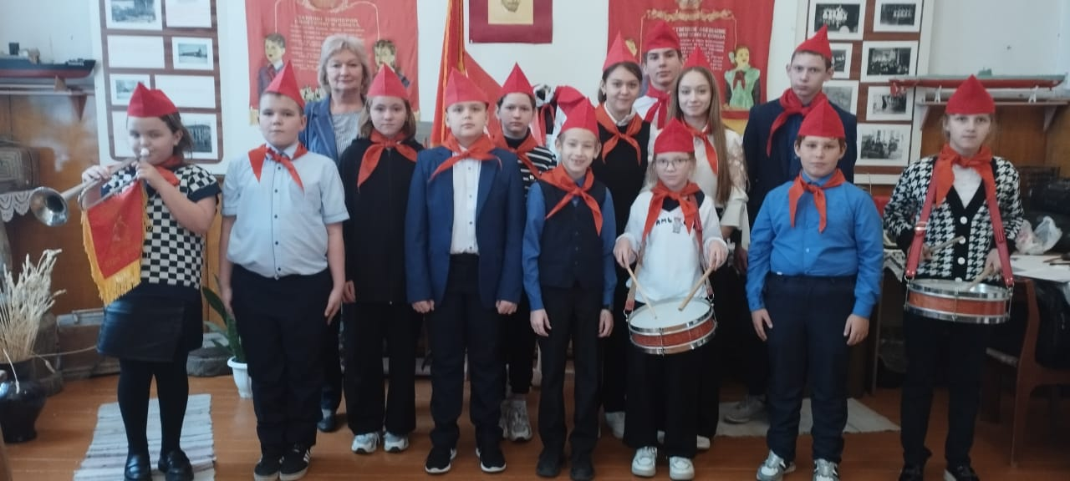  г. Белинский  ДШИ г. Белинского «Путешествие в прошлое»  В рамках "Культурной субботы" для учащихся 4 класса в краеведческом музее ДШИ было проведено музейное занятие «Страна Пионерия». Ребятам было рассказано о пионерском галстуке, пионерах, о пионерской дружине, о законах пионеров Советского Союза. Пионер – значит первый, передовой, идущий впереди. На всех языках мира так называют зачинателей нового, первопроходцев и изобретателей, открывающих людям смелые и трудные пути в новое, неведомое, нужное. Актуальность музейного занятия состоит в том, что изучение истории, сохранение и популяризация работы детской Общественной организации необходимо для воспитания молодого поколения. Тема пионерской организации важна для подрастающего поколения. Многие дети и представления не имеют кто такие пионеры. Вспомнить хотя бы сборы макулатуры или металлолома. Для детей это было веселым соревнованием. Лучших учеников награждали путевками в пионерские лагеря «Артек» и «Орленок». Ребята с гордостью носили красные галстуки. | https://bel-pushanino.penzschool.ru/news-svc/item?id=516413&lang=ru&type=news&site_type=school
3 | 10-11 класс | г. Белинский  Музей В.Г.Белинского  Экскурсия «Знакомство с профессией «экскурсовод»  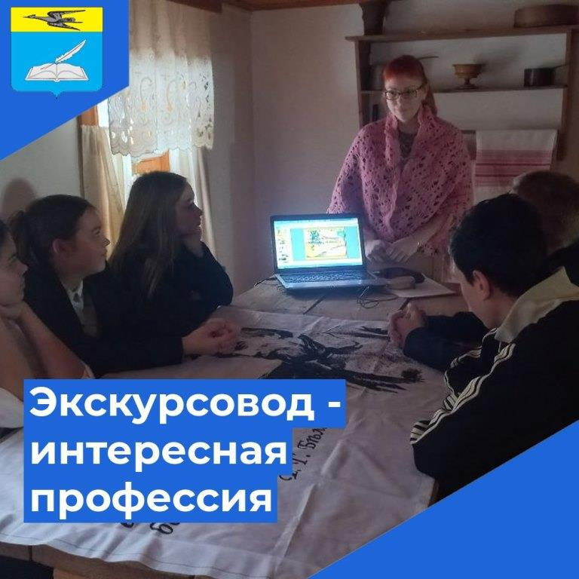  В рамках проекта "Билет в будущее" старшеклассники посетили музей В.Г. Белинского, где состоялось знакомство школьников с профессией экскурсовода.  Учащиеся 10-11 классов узнали основные аспекты работы экскурсовода. Об этом ребята говорили с научным сотрудником музея Рудневой Л.М. Она рассказала о специфике работы с разной аудиторией, познакомила с устройством музея, методикой проведения экскурсии. Любовь Михайловна отметила, что специалист в данной области должен иметь хорошие знания по истории, культуре и географии. Он должен иметь навык общения с публикой, грамотную, хорошо поставленную речь. Но самое важное – любить то дело, которым занимаешься. | https://bel-pushanino.penzschool.ru/news-svc/item?id=517005&lang=ru&type=news&site_type=school

